PRESSEMITTEILUNG

LV-67U: Apollo Lake Mini-ITX-Board mit PCI-Steckplatz

Der Turbo für Ihre PCI-Karte
Der bewährte PCI-Standard ist noch heute in vielen Industriecomputern im Einsatz. Die PCI-Karten werden häufig zur Datenerfassung und zur Steuerung eingesetzt. Trifft das auch auf Sie zu?
Spectra bietet eine neue Mini-ITX Board Serie mit den aktuellen Intel® Apollo Lake Prozessoren (N4200/N3350) und einem PCI-Slot an. Die LV-67U-Serie kann durch den Einsatz einer zusätzlichen Riser-Card sogar auf zwei PCI-Slots erweitert werden. Sie können also Ihre bewährten PCI-Karten weiterhin einsetzen und von der aktuellen Prozessortechnologie profitieren. Somit können grössere Datenmengen schneller verarbeitet werden. Auch ein Betrieb unter Windows 10 ist möglich. Zusätzlich bieten sechs serielle COM-Schnittstellen, von denen zwei isoliert sind, und ein Weitbereichsspannungseingang von 9 - 24 VDC die ideale Voraussetzung für den industriellen Einsatz.

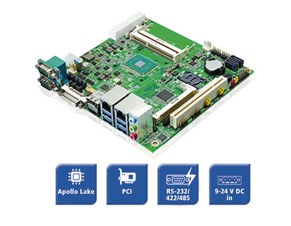
Wörter: 120
Zeichen: 884 (mit Leerzeichen)
Bild: Spectra-LV-67U-Apollo-Lake-Board.jpg

Ansprechpartner:
Roger Bärlocher
Tel.: +41 (0)43 277 10 50
E-Mail: info@spectra.ch

